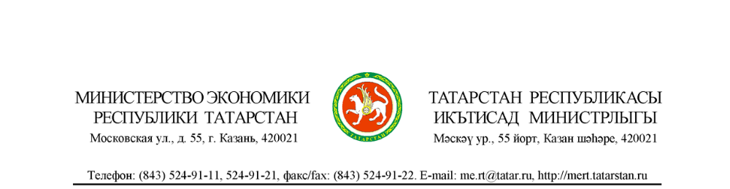
______________________№_________________

На №_________________от_________________
Заместителю Премьер-министра
Республики Татарстан –
министру образования и науки
Республики Татарстан
Р.Т.Бурганову

О конкурсе «Шустрик»

Уважаемый Рафис Тимерханович!

Во исполнение устных поручений Президента Республики Татарстан Р.Н.Минниханова по итогам встречи с генеральным директором Фонда содействия развитию малых форм предприятий в научно-технической сфере С.Г.Поляковым 13 декабря 2018 года Министерство экономики Республики Татарстан сообщает следующее.
17 декабря 2018 года стартовал Всероссийский конкурс научно-технического творчества «ШУСТРИК» (Школьник, умеющий строить инновационные конструкции).
Конкурс направлен на выявление и поддержку талантливых школьников и студентов в возрасте от 6 до 18 лет, интересующихся инженерным творчеством, планирующих создавать инновационные проекты и заниматься прикладными исследованиями.
Организатором регионального этапа Конкурса является Казанский национальный исследовательский технический университет им. А.Н. Туполева. Заявки принимаются до 22 марта 2019 года на электронный адрес: Innoshustrik@gmail.com. Ответственное лицо - Шакиров Карим Маратович, kzn.shustrik@gmail.com, тел. 8-960-050-22-66. Подробные условия участия в Конкурсе представлены на официальном сайте http://shustrik.org/.
Учитывая изложенное, Министерство экономики Республики Татарстан просит оказать содействие и организовать работу по активизации участия в вышеуказанном Конкурсе учащихся Республики Татарстан.

С уважением,
Министр Ф.С.Абдулганиев

Е.Ю.Волкова, тел.(843)524-91-39

